Теребовлянський центр позашкільної роботи дітей та юнацтва

«At the ZOO» (В зоопарку)
Конспект відкритого заняття

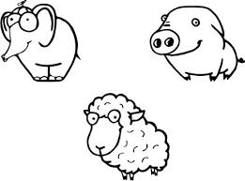

Теребовля - 2015

Мета: -ввести нові лексичні одиниці з теми At the ZOO, вчити застосовувати їх у мовленні;
- ознайомити гуртківців зі структурою I CAN SEE ... та практикувати її у вживанні;
розвивати усне мовлення дітей;
- прищеплювати любов до тварин.
Обладнання: плакат із зображенням тварин у зоопарку, малюнки
тварин

Хід заняття
І. Організаційна частина

1.1 Привітання
Teacher: Good morning, children. Let’s sing our ”Hello song”
-Hello, hello,how are you today?
- I am happy, happy,happy!
-Hello, hello,how are you today?
- I am sad, sad, sad!
-Hello, hello,how are you today?
- I am hungry, I’m hungry today!
Teacher: What about you? Are you happy / sad / hungry today?
How are you today?

1.2 Фонетична розминка
As for me, I’m brilliant today and I hope we’ll have a great time together learning English! But first , listen to the story about Smily.

Вранці Smily прокинувся і позіхнув - [ ], визирнув у вікрнце - там шуміли trees (дерева) -[ ] , у дворі щипав травичку goose (гусь), який побачивши Smily зашипів [ ] - [ ]. Smily вийшов у двір, хотів завести car (машину) , але вона не заводилася [ b ]- [ b ] .Дуже Smily засмутився , аж раптом почув [ d ] - [ t ] , то був horse (кінь) . Smily, посміхаючись, поїхав на прогулянку верхи. Давайте і ми посміхнемося і повторимо звуки, які почули в історії:
[ ]-[ ]-[ b ]- [ d ]- [ t ]- [ ]

ІІ. Основна частина заняття
2.1 Введення нових ЛО
Teacher: Скажіть, яка тварина підняла Smily настрій? Правильно, horse. Назви яких тварин ви вже знаєте? What animals do you know?
I like animals. Do you like animals?(запитує кількох гуртківців, допомагаючи будувати правильну відповідь Yes, I do/ No,I don't.
Now ask one another: Do you like animals?

Look at the pictures and chant: (під музику гуртківці, дивлячись на дошку, повторюють слова)
Elephant-elephant-elephant
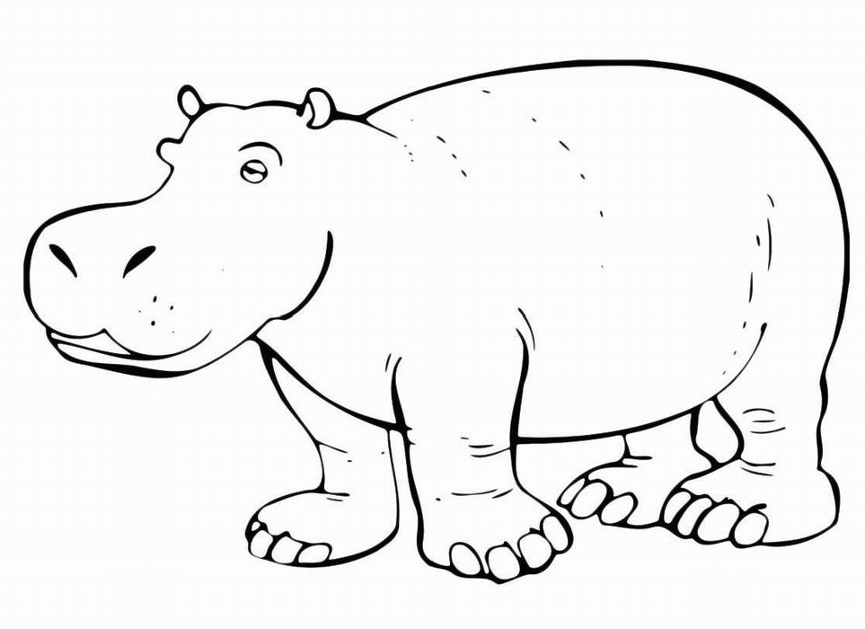Hippo- hippo- hippo
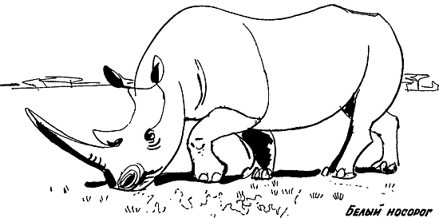Rhino- rhino- rhino
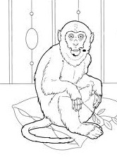Monkey-monkey-monkey
Zebra- zebra- zebra
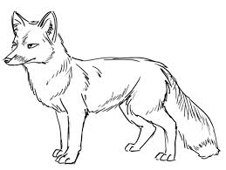Fox-fox-fox
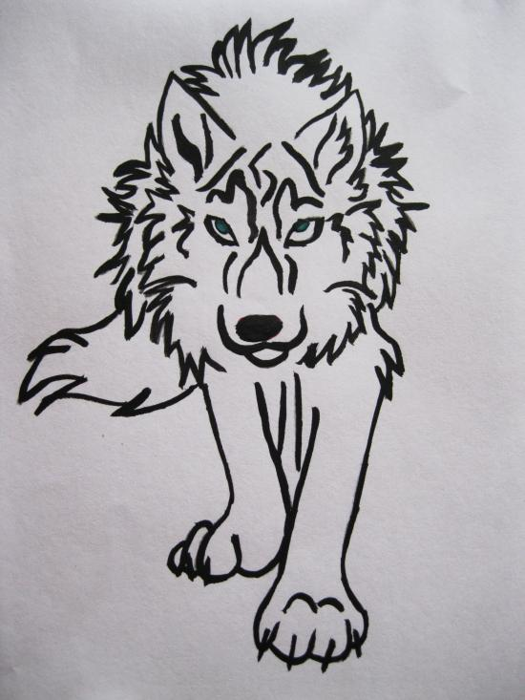Wolf-wolf-wolf
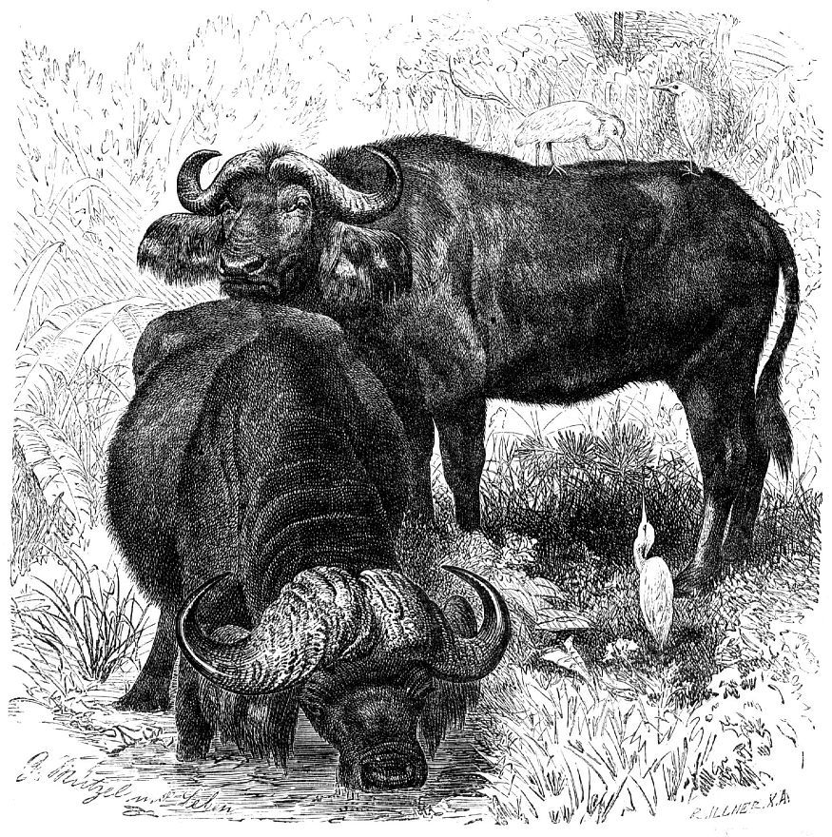Yak-yak-yak
Dolphin-dolphin- dolphin

Teacher:Where can we see all these animals?
Pupils: In the zoo.
Teacher: Let’s sing a song “ In the Zoo”
2.2 Фізхвилинка
Teacher: Stand up and do what i say:
Kids,run like a horse! ( jump like a frog, swim like a dolhin, climb trees like monkeys...)

Look at the blackboard. What can these animals do? Take your cards can and cannot and answer my questions:
Can(tiger,wolf, monkey, hippo, kangaroo, ant, fox....) (run, walk, jump, swim, hop, fly…)?
Гуртківці піднімають картки CAN та CANNOT

ІІІ. Заключна частина заняття
3.1 Підсумки заняття
Наше заняття добігло кінця. Давайте ж перевіримо, як ви запам’ятали назви тварин за допомогою Clap game ( Діти, сидячи на місцях, два рази плескають у долоні, потім по колінцях, по черзі називаючи назву тварини. Потрібно намагатися, щоб не виникало пауз).
Well done! Great work!
3.2 Домашнє завдання
Принести малюнок тварини.

